**PROJE RAPORU FORMATI**

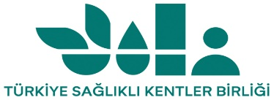

SAĞLIKLI ŞEHİRLER EN İYİ

UYGULAMA YARIŞMASI /2025 BELEDİYE LOGO

BAŞVURU FORMU

**BELEDİYE ADI:**

**BAŞVURU KATEGORİSİ:**

**BAŞLANGIÇ YILI:**

**BİTİŞ YILI:**

**PROJENİN ADI:**

**PROJENİN AMACI: (Azami 300 kelime)**

**PROJENİN YENİLİKÇİLİĞİ VE ÖZGÜNLÜĞÜ: (Azami 300 kelime)**

**PROJE ORTAKLARI ve KATILIMCILIK:**

**PROJE SÜRECİ: (Azami 400 kelime)**

**PROJENİN SÜRDÜRÜLEBİLİRLİĞİ ve SAĞLIK ÜZERİNE ETKİLERİ: (Azami 400 kelime)**

**PROJENİN SAĞLIKLI ŞEHİR PROJESİNE UYGUNLUĞU:**

**PROJE BÜTÇESİ VE FİNANSMANI:**